1. Realiza un programa en c que cree un pipe para que el hijo le envia al padre el mensaje de “buenos días padre” y otro pipe para que el padrele pase al hijo el mensaje “buenos días hijo”

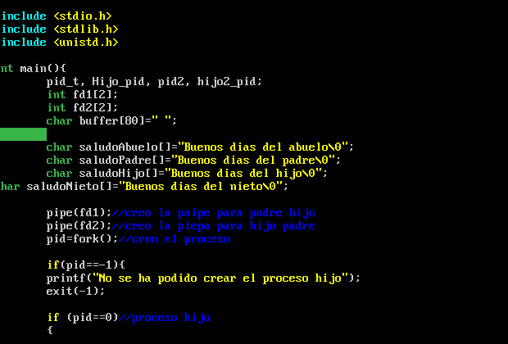

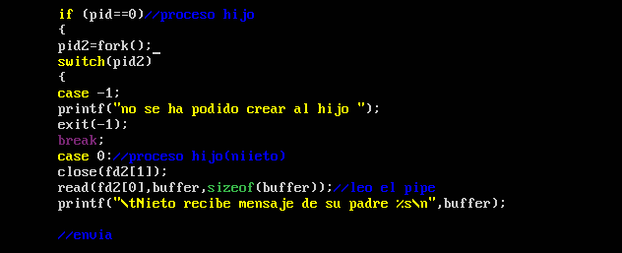

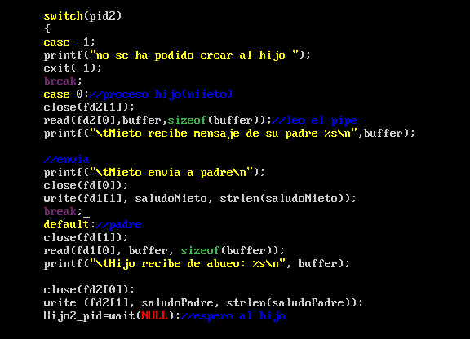

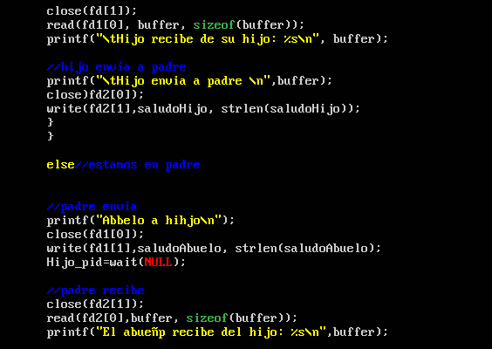

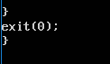

1. Realiza u programa en c en el que el hijo envia una señal al oadre oara matarlo y que termine.

